"Тұқым шаруашылығы саласындағы мемлекеттік көрсетілетін қызметтер регламенттерін бекіту туралы" Жамбыл облысы әкімдігінің 2015 жылғы 17 тамыздағы № 201 қаулысына өзгеріс енгізу туралы
Күшін жойған
Жамбыл облысының әкімдігінің 2019 жылғы 28 қазандағы № 237 қаулысы. Жамбыл облысының Әділет департаментінде 2019 жылғы 28 қазанда № 4377 болып тіркелді. Күші жойылды - Жамбыл облысы әкімдігінің 2020 жылғы 12 қазандағы № 226 қаулысымен
Ескерту. Күші жойылды - Жамбыл облысы әкімдігінің 12.10.2020 № 226 (алғашқы ресми жарияланған күнінен кейін күнтізбелік он күн өткен соң қолданысқа енгізіледі) қаулысымен.
"Қазақстан Республикасындағы жергілікті мемлекеттік басқару және өзін-өзі басқару туралы" Қазақстан Республикасының 2001 жылғы 23 қаңтардағы Заңына, "Мемлекеттік көрсетілетін қызметтер туралы" Қазақстан Республикасының 2013 жылғы 15 сәуірдегі Заңына сәйкес Жамбыл облысының әкімдігі ҚАУЛЫ ЕТЕДІ:
1. "Тұқым шаруашылығы саласындағы мемлекеттік көрсетілетін қызметтер регламенттерін бекіту туралы" Жамбыл облысы әкімдігінің 2015 жылғы 17 тамыздағы № 201 қаулысына (Нормативтік құқықтық актілердің мемлекеттік тіркеу тізілімінде № 2780 болып тіркелген, 2015 жылдың 27 қазанында "Ақ жол" газетінде жарияланған) келесі өзгеріс енгізілсін:
көрсетілген қаулымен бекітілген "Бірегей және элиталық тұқымдар, бірінші, екінші және үшінші көбейтілген тұқым өндірушілерді, тұқым өткізушілерді аттестаттау" мемлекеттік көрсетілетін қызмет регламенті осы қаулының қосымшасына сәйкес жаңа редакцияда жазылсын.
2. "Жамбыл облысы әкімдігінің ауыл шаруашылығы басқармасы" коммуналдық мемлекеттік мекемесі заңнамада белгіленген тәртіппен:
1) осы қаулының әділет органдарында мемлекеттік тіркелуін;
2) осы қаулының мемлекеттік тіркеуден өткеннен кейін он күнтізбелік күн ішінде оны ресми жариялауға жіберуді;
3) осы қаулының Жамбыл облысы әкімдігінің интернет-ресурсында орналастырылуын;
4) осы қаулыдан туындайтын басқа да шаралардың қабылдануын қамтамасыз етсін.
3. Осы қаулының орындалуын бақылау облыс әкімінің орынбасары М. Шүкеевке жүктелсін.
4. Осы қаулы әділет органдарында мемлекеттiк тiркелген күннен бастап күшiне енедi және оның алғашқы ресми жарияланған күнінен кейін күнтізбелік он күн өткен соң қолданысқа енгізіледі.
Облыс әкімі | А. Мырзахметов
Жамбыл облысы әкімдігінің
2019 жылғы "___" ________
№____ қаулысына қосымша
Жамбыл облысы әкімдігінің
2015 жылғы "17" тамызындағы
№ 201 қаулысымен бекітілген
"Бірегей және элиталық тұқымдар, бірінші, екінші және үшінші көбейтілген тұқым өндірушілерді, тұқым өткізушілерді аттестаттау" мемлекеттік көрсетілетін қызмет регламенті
1. Жалпы ережелер
1. "Бірегей және элиталық тұқымдар, бірінші, екінші және үшінші көбейтілген тұқым өндірушілерді, тұқым өткізушілерді аттестаттау" мемлекеттік көрсетілетін қызметі (бұдан әрі – мемлекеттік көрсетілетін қызмет) "Тұқым шаруашылығы саласындағы мемлекеттік көрсетілетін қызметтер стандарттарын бекіту туралы" Қазақстан Республикасы Ауыл шаруашылығы министрінің 2015 жылғы 6 мамырдағы № 4-2/416 бұйрығымен бекітілген "Бірегей және элиталық тұқымдар, бірінші, екінші және үшінші көбейтілген тұқым өндірушілерді, тұқым өткізушілерді аттестаттау" мемлекеттік көрсетілетін қызмет стандартына (Нормативтік құқықтық актілердің мемлекеттік тіркеу тізілімінде № 11777 болып тіркелген) (бұдан әрі - стандарт) сәйкес, "Жамбыл облысы әкімдігінің ауыл шаруашылығы басқармасы" коммуналдық мемлекеттік мекемесімен (бұдан әрі – көрсетілетін қызметті беруші) көрсетеді.
Өтініштерді қабылдау және мемлекеттік қызметті көрсету нәтижелерін беру "электрондық үкіметтің" www.egov.kz веб-порталы (бұдан әрі - портал) арқылы жүзеге асырылады.
2. Мемлекеттік қызмет көрсету нысаны: электрондық (ішінара автоматтандырылған).
3. Мемлекеттік қызметті көрсету нәтижесі - аттестаттау туралы куәлік не стандарттың 10 - тармағында көрсетілген негіздер бойынша уәжді бас тарту.
Мемлекеттік қызметті көрсету нәтижесін беру нысаны: электрондық.
Порталда мемлекеттік қызметті көрсету нәтижесі көрсетілетін қызметті алушының "жеке кабинетіне" көрсетілетін қызметті берушінің уәкілетті адамының электрондық цифрлық қолтаңбасы қойылған электрондық құжат нысанында жолданады.
2. Мемлекеттік қызмет көрсету процесінде көрсетілетін қызметті берушінің құрылымдық бөлімшелерінің (қызметкерлерінің) іс-қимыл тәртібін сипаттау
4. Көрсетілетін қызмет алушының стандарттың 9-тармағына сәйкес құжаттармен жүгінуі мемлекеттік қызмет көрсету бойынша рәсімді (іс - қимылды) бастау үшін негіздеме болып табылады.
5. Мемлекеттік қызмет көрсету процесінің құрамына кіретін әрбір рәсімнің (іс-қимылдың) мазмұны, оны орындалудың ұзақтығы:
1) көрсетілетін қызметті берушінің кеңсе маманы көрсетілетін қызметті алушы стандарттың 9-тармағында көрсетілген қажетті құжаттарды 15 (он бес) минут ішінде қабылдауды жүзеге асырады және тіркейді, көрсетілетін қызметті берушінің басшысына құжатқа бұрыштама қоюға жолдайды;
2) көрсетілетін қызметті берушінің басшысы 4 (төрт) сағат ішінде келіп түскен құжаттармен танысады және құжаттарды көрсетілетін қызметті берушінің бөлім басшысына орындауға жолдайды;
3) көрсетілетін қызметті берушінің бөлім басшысы 1 (бір) сағат ішінде көрсетілетін қызметті берушінің жауапты орындаушысын анықтайды, келіп түскен құжаттарды көрсетілетін қызметті берушінің жауапты орындаушысына жолдайды;
4) көрсетілетін қызметті берушінің жауапты орындаушысы ұсынылған құжаттарды 3 (үш) сағат ішінде комиссияға орналасқан жеріне баруға немесе өтінішті әрі қарай қараудан жазбаша дәлелді бас тартуға жолдайды;
5) бірегей тұқымдар өндірушілерге, элиталық тұқым өсіру шаруашылықтарына, тұқым өсіру шаруашылықтарына, тұқым өткізушілерге аттестаттауды жүргізу үшін жергілікті атқарушы органның қаулысымен құрылған құрамында кемінде бес адам (комиссияның төрағасы және төрт мүшесі) бар тұрақты жұмыс істейтін аттестаттау комиссиясы орналасқан жеріне бару арқылы 4 (төрт) жұмыс күні ішінде көрсетілетін қызметті алушының қойылатын талаптарға сәйкестігі дәрежесін анықтайды және тексеру актісін жасайды;
6) 1 (бір) жұмыс күні ішінде тексеру актісінің қорытындысы бойынша көрсетілетін мемлекеттік қызметті алушыға мәртебе беру немесе бас тарту туралы шешім қабылданады және комиссия мүшелерінің барлығының қолдары қойылған хаттамамен рәсімделеді;
7) көрсетілетін қызметті берушінің жауапты орындаушысы 1 (бір) жұмыс күні ішінде көрсетілетін қызметті алушыға мәртебе беру туралы комиссия шешімінің негізінде облыс әкімдігі қаулысының жобасын әзірлейді, қол қоюға береді;
8) облыс әкімі аппаратының кеңсе маманы 4 (төрт) сағат ішінде қаулыны облыс әкіміне қол қоюға береді;
9) облыс әкімі - 1 (бір) жұмыс күні ішінде қаулыға қол қояды;
10) облыс әкімі аппаратының кеңсе маманы 4 (төрт) сағат ішінде көрсетілетін қызметті берушінің жауапты орындаушысына бекітілген облыс әкімдігінің қаулысын береді;
11) көрсетілетін қызметті берушінің жауапты орындаушысы 1 (бір) жұмыс күні ішінде көрсетілетін қызметті алушыға қызметті берушінің уәкілетті адамының электрондық цифрлық қолтаңбасы қойылған аттестаттау туралы куәлік береді.
6. Келесі рәсімді (іс-қимылды) орындауды бастауға негіз болатын мемлекеттік қызмет көрсету рәсімінің (іс-қимылдың) нәтижесі:
1) құжаттарды тіркеу және көрсетілетін қызметті берушінің басшысына жолдауы;
2) көрсетілетін қызметті беруші басшының қарауы;
3) жауапты маманның анықталуы;
4) комиссияға құжаттардың ұсынылуы;
5) тексеру актісінің жасалуы;
6) қабылдаған хаттамалық шешімі;
7) қаулы жобасының дайындалуы;
8) қаулыны облыс әкіміне қол қоюға беру;
9) облыс әкімі қаулыға қол қояды;
10) бекітілген қаулыны алу;
11) аттестаттау туралы куәлікті беру.
3. Мемлекеттік қызмет көрсету процесінде құрылымдық бөлімшелер (қызметкерлер) мен көрсетілетін қызметті берушінің өзара іс-қимыл тәртібін сипаттау
7. Мемлекеттік қызмет көрсету процесіне қатысатын көрсетілетін қызметті берушінің, құрылымдық бөлімшелерінің (қызметкерлерінің) тізбесі:
1) көрсетілетін қызметті берушінің кеңсе маманы;
2) көрсетілетін қызметті берушінің басшысы;
3) көрсетілетін қызметті берушінің бөлім басшысы;
4) көрсетілетін қызметті берушінің жауапты орындаушысы;
5) комиссия;
6) облыс әкімі;
7) облыс әкімі аппаратының кеңсе маманы.
8. Әрбір рәсімнің (іс-қимылдың) ұзақтығын көрсете отырып, құрылымдық бөлімшелердің (қызметкерлердің) арасындағы рәсімдердің (іс-қимылдың) бірізділігінің сипаттамасы осы регламенттің қосымшасында портал арқылы мемлекеттік қызмет көрсетудің бизнес-процестерінің анықтамалығында келтірілген.
4. Мемлекеттік қызмет көрсету процесінде ақпараттық жүйелерді пайдалану тәртібін сипаттау
9. Портал арқылы мемлекеттік қызмет көрсету кезінде көрсетілетін қызметті беруші мен көрсетілетін қызметті алушының рәсімдерінің (іс-қимылдарының) жүгіну тәртібі:
1) көрсетілетін қызметті алушы порталда тіркеледі, электрондық цифрлық қолтаңбамен куәландырылған электрондық құжат нысанындағы сұрау салуды жолдайды;
2) көрсетілетін қызметті алушының "жеке кабинетіне" сұранымды қабылданғаны туралы мәртебе, сондай-ақ мемлекеттік қызмет көрсету нәтижесін алатын күні мен уақыты көрсетілетін хабарлама жолданады;
3) сұранымды қабылдағаннан кейін, мемлекеттік қызметті көрсету процесінде көрсетілетін қызметті берушінің құрылымдық бөлімшелерінің іс-қимыл тәртібі осы регламенттің 5-тармағына сәйкес жүзеге асырылады;
10. Мемлекеттік қызмет көрсетудің нәтижесін портал арқылы алу процесін, оның ұзақтылығын сипаттау:
көрсетілетін қызметті алушыға – өтінімді көрсетілетін қызметті берушіге тапсырған кезде көшірмесінде өтінімді қабылдау күні мен уақыты, өтінімді қабылдаған лауазымды адамның тегі және аты-жөні көрсетіле отырып, көрсетілген қызметті берушінің кеңсесінде тіркелгені туралы белгі қойылады;
көрсетілетін қызмет берушінің жауапты маманы ұсынылған құжаттарды қарайды және мемлекеттік қызмет көрсетудің нәтижесін порталға 10 (он) жұмыс күні ішінде дайындайды.
Мемлекеттік қызмет көрсету процесінде рәсімдердің (іс-қимылдардың) ретін, көрсетілетін қызметті берушінің толық сипаттамасы құрылымдық бөлімшелерінің (қызметкерлерінің) өзара іс-қимылдары осы регламенттің қосымшасына сәйкес мемлекеттік қызмет көрсетудің бизнес-процестерінің анықтамалығында көрсетіледі.
Мемлекеттік қызмет көрсетудің бизнес-процестерінің анықтамалығы көрсетілетін қызметті Жамбыл облысы әкімдігінің (http://zhambyl.gov.kz) интернет-ресурстарында және көрсетілетін қызметті берушінің ресми сайтында (http://ush.zhambyl.kz) орналастырылады.
"Бірегей және элиталық
тұқымдар, бірінші, екінші
және үшінші
көбейтілген тұқым
өндірушілерді, тұқым
өткізушілерді аттестаттау"
мемлекеттік көрсетілетін қызмет
регламентіне қосымша
Портал арқылы мемлекеттік қызмет көрсетудің бизнес-процестерінің анықтамалығы

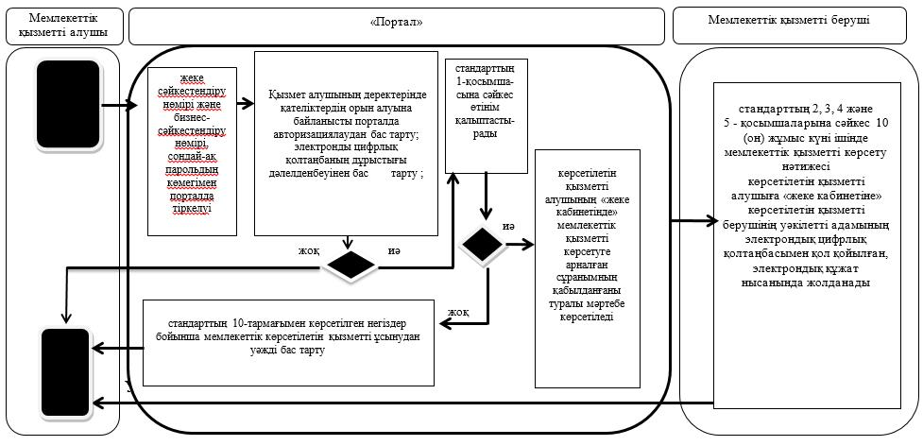

Шартты белгілер:

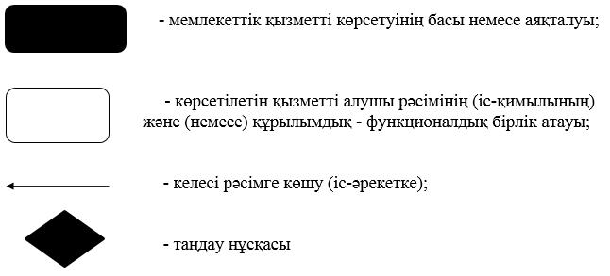

© 2012. Қазақстан Республикасы Әділет министрлігінің «Қазақстан Республикасының Заңнама және құқықтық ақпарат институты» ШЖҚ РМК

